INFORMACJA PRASOWA
Gdańsk, 14 grudnia 2023 roku

Raport ZPF „Senior w świecie nowoczesnych usług finansowych”. Czy osoby 60+ powinny być zaliczone do grupy wrażliwych konsumentów?

Prawie 60 proc. Seniorów, którzy na co dzień korzystają z internetu, ocenia swoją wiedzę
o cyberbezpieczeństwie jako przeciętną lub złą. Ci, którzy nie korzystają z bankowości online, boją się przede wszystkim oszustw.

Związek Przedsiębiorstw Finansowych w Polsce (ZPF) opublikował pierwszy raport poświęcony temu, jak Seniorzy w Polsce, którzy korzystają z internetu, radzą sobie na rynku nowoczesnych usług finansowych.

- To niezwykle ważne zagadnienie. Warto pamiętać o tym, że polskie społeczeństwo się starzeje i już dziś cała branża finansowa powinna szukać sposobów, by odpowiedzieć na to wyzwanie - podkreśla Marcin Czugan, prezes ZPF.

Raport „Senior w świecie nowoczesnych usług finansowych” został zaprezentowany podczas
II Kongresu Instytucji Finansowych, którego organizatorem jest ZPF.

Bezpieczeństwo Seniorów w usługach finansowych online. Czego oczekują?

Badaniem ZPF zostali objęci Seniorzy, którzy deklarują, że korzystają z internetu. W większości doskonale znają takie usługi finansowe jak wypłata gotówki z bankomatu czy przelewy online. Odsetek tych, którzy korzystają z pozostałych rozwiązań (np. wymiana walut online) jest wyraźnie niższy.

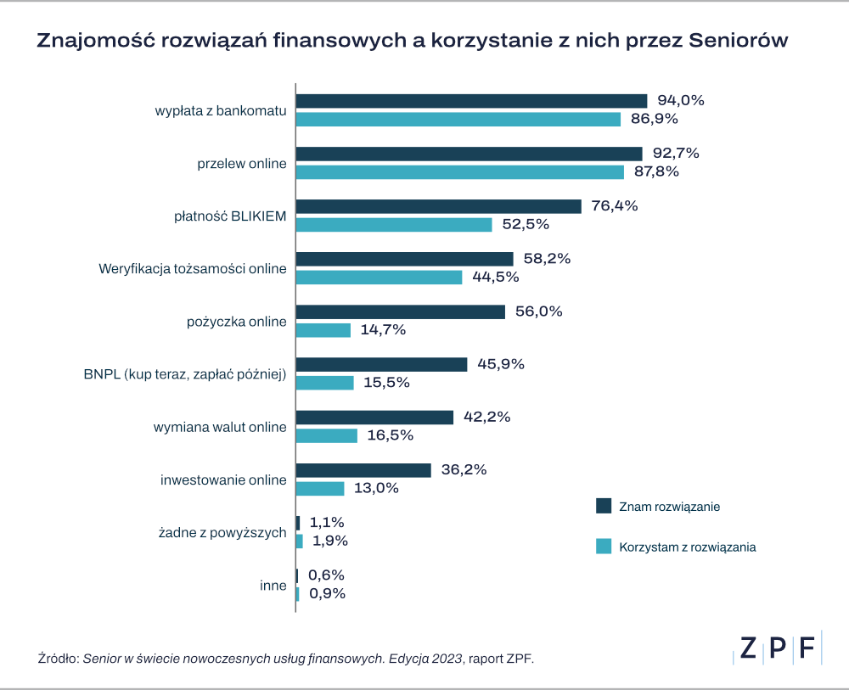

Chociaż większość Seniorów uważa, że dobrze radzi sobie z technologiami, to jednocześnie średnio 47 proc. twierdzi, że nowoczesne usługi finansowe nie powstają z myślą o nich. Ich odsetek rośnie wraz
z wiekiem.

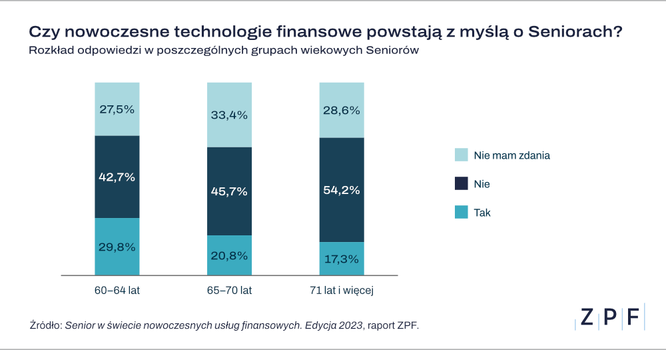

Warto również zwrócić uwagę na to, że około co dziesiąty badany, pomimo dostępu do internetu oraz faktu, że z niego korzysta, nie loguje się ani nie robi transakcji w bankowości online.

Powód? Prawie 30 proc. osób w tej grupie boi się oszustw. Dla niemal co piątej z nich jest to zbyt skomplikowane.

Wśród wskazywanych przez Seniorów problemów z korzystaniem z usług finansowych online najczęściej pojawiają się takie kwestie jak zapamiętywanie haseł (36,2 proc.), zrozumienie treści informacji z banku (28,8 proc.), poruszanie się między aplikacjami (22,9 proc.).

Badanie wyraźnie pokazuje również, że Seniorzy nie czują się pewnie w zagadnieniach związanych
z cyberbezpieczeństwem. Swoją wiedzę w tym zakresie za przeciętną uznaje 45,3 proc. ankietowanych, za złą - 9,5 proc. lub nawet bardzo złą - 1,3 proc.

Wśród oczekiwań dotyczących usług finansowych w sieci osoby w wieku 60+ najczęściej wskazują potrzebę wyjaśniania im zasad bezpieczeństwa (44,8 proc.).

Czy Seniorzy w instytucjach finansowych powinni być traktowani inaczej niż pozostali klienci?

- Wyniki naszego badania potwierdzają, że chociaż w polskim prawie nie zdefiniowano pojęcia wrażliwych konsumentów ani nie stworzono odrębnych przepisów na ich temat, to jednak zagadnienie wrażliwości ze względu na wiek istnieje i nie można go ignorować - podkreśla Marcin Czugan.

Dlatego ZPF rekomenduje rozpoczęcie dyskusji na temat tego, czy wzorem rozwiązań unijnych
i brytyjskich Seniorzy powinni być zaliczeni do grupy wrażliwych konsumentów oraz jak zmienić zasady dobrych praktyk instytucji finansowych, by właściwie odpowiedzieć na potrzeby klientów
z grupy wiekowej 60+.

- Czy instytucje finansowe powinny dążyć np. do tego, by Seniorzy mieli więcej czasu na odstąpienie od umowy niż przeciętny konsument? A może wprowadzić nieco odmienne zasady udzielania kredytów i pożyczek Seniorom w kanale telefonicznym? W naszym badaniu ze strony Seniorów pada również sugestia tworzenia dla nich specjalnych infolinii w instytucjach finansowych - zauważa Marcin Czugan. - To ważne pytania, o których należy dyskutować nawet nie tyle na poziomie tworzenia nowych aktów prawnych, ale przede wszystkim dobrych praktyk. Instytucje finansowe powinny wypracować wspólne zasady traktowania konsumentów, którym trudniej nadążyć chociażby za zmianami technologicznymi - podkreśla prezes ZPF.

Raport ZPF „Senior w świecie nowoczesnych usług finansowych”

Raport ZPF „Senior w świecie nowoczesnych usług finansowych” to publikacja przygotowana przez ekspertów z Komisji ZPF ds. Fintech. Obok wyników badań zostały w nim również przedstawione rekomendacje na temat tego, o czym powinny pamiętać instytucje finansowe, by odpowiedzieć na potrzeby Seniorów.

Raport jest dostępny na stronie: https://zpf.pl/badania-i-publikacje/raporty/

W razie dodatkowych pytań prosimy o kontakt na adres: media@zpf.pl.

***

Związek Przedsiębiorstw Finansowych w Polsce to organizacja pracodawców w branży finansowej.
W skład ZPF wchodzi obecnie blisko 100 podmiotów reprezentujących najważniejsze sektory rynku. To m.in. banki, ubezpieczyciele, instytucje pożyczkowe, biura informacji gospodarczej, pośrednicy finansowi, podmioty zarządzające wierzytelnościami, organizatorzy crowdfundingu udziałowego.

Od ponad 20 lat ZPF działa na rzecz rozwoju rynku finansowego w Polsce i podnoszenia standardów etycznych w branży. ZPF występuje aktywnie jako partner społeczny w polskich i unijnych procesach legislacyjnych. ZPF należy do Rady Rozwoju Rynku Finansowego, powołanej przez Ministra Finansów Rzeczypospolitej Polskiej, a także reprezentuje polskie instytucje finansowe w UE.

ZPF ma w swoim dorobku badawczym kilkaset raportów branżowych. Organizuje kongresy, szkolenia
i wiele innych projektów dla przedstawicieli branży finansowej.

Prezesem ZPF jest Marcin Czugan, radca prawny. W latach 2015-2017 przewodniczył Komitetowi Prawno-Politycznemu EUROFINAS (European Federation of Finance House Associations) w Brukseli, największej organizacji zrzeszającej kredytodawców kredytu konsumenckiego w Europie. Obecnie wchodzi również
w skład jej zarządu.

http://www.linkedin.com/company/zpf

